
本科生毕业论文
基于Spring MVC框架的考研论坛的
设计与实现

姓 名 | 郑锋超
学 号 | 20124070238
专 业 | 软件工程
指导教师 | 丁松阳副教授

2016年4月23日
摘 要
为了切实解决因主观知识文化基础、物质财富基础以及客观时间、地理等因素造成的莘莘学子在考研过程中难以及时求解的困境，满足用户日常学习交流、相互促进、共同进步的需求，设计和实现了计算机考研论坛系统。该系统采用目前市面上较为广泛使用的B/S(Browser/Server)模式，方便用户随时登录系统，为用户提供更加便捷服务。系统主体基于JSP(Java Server Pages),利用Spring MVC框架技术进行整体的开发和维护，采用网页显示信息的形式增强了系统的观赏性，简化后台管理员的操作流程，将其从繁杂的事务中解放出来。系统内部视图层和控制层之间通过XML配置文件的形式进行路径映射，控制层和模型层也通过XML配置文件的形式进行注解，大大节约了系统的编译运行时间，提高的代码的安全性。采用MySQL数据库进行数据库的设计和维护，而且通过第三方可视化工具简化了操作。系统项目开源发布于GitHub分布式版本控制系统平台，方便管理软件开发以及发现已有代码。经测试，该系统在Windows10系统平台搭建JDK1.7、Apache Tomcat7.0、MySQL5.5环境下可以顺利运行。

关键词：考研论坛；B/S模式；JSP；Spring MVC框架； MySQL数据库

Abstract
There is a forum system was designed and realized to help these students who were eager to take the National Graduate student entrance examination resolve puzzles caused by knowledge and wealth basic of subjective or objective time and geographic factors. And meet user’s daily needs, such as study each other, promote each other and progress together. It was based on the B/S (Brower/Server) model, which is used widely today and make it possible for people to login the system whenever and wherever, provides us some services more convenient than ever before. Then, the main system using Spring MVC framework which was created for Java, add the JSP (Java Server Pages) to development and maintenance. In this way, not only ornamental of the system had been intensified, but also release the administrator because of the work of the administrator had been simplified. The View and the Model keep in touch with each other by XML files, then the Model and the Controller attempt to autowired by XML files, and we can save more time from compile and run. And MySQL database was used in the system to store our data, also, we can simplified operation by tools provided by the third one. The project of the system was opened and published to the distributed version control system GitHub, where developers can discover, user, and contribute to another project using a powerful collaborative development workflow. According to some tests, the system can be run successfully rely on the Win10, JDK 1.7, Apache Tomcat 7.0 and MySQL 5.5.

Key Words: Forum, B/S, JSP, Spring MVC, MySQL

目 录
1 引 言 1
1.1 选题背景 1
1.2 研究现况 1
1.3 研究意义 2
1.4 文章结构 2
2 开发环境及工具简介 3
2.1 B/S结构 3
2.2 开发语言 3
2.2.1 JDK 7 4
2.2.2 JSP技术 4
2.2.3 Spring Framework技术 5
2.3 Eclipse J2EE 集成开发工具 6
2.4 Tomcat服务器 6
2.5 MySQL数据库 6
2.5.1 数据库连接JDBC 6
3 系统分析 8
3.1 需求分析 8
3.2 用例建模 8
3.3 可行性分析 11
3.3.1 编写目的 11
3.3.2 可行性研究的前提 11
3.3.3 结论 12
4 数据库设计 13
4.1 概念模型设计 13
4.1.1 实体及其属性图 13
4.1.2 实体及其联系图 15
4.2 关系模型设计 16
4.3 数据表结构设计 17
5 系统设计 20
5.1 系统目标 20
5.2 系统功能结构 20
5.3 系统业务流程 21
5.4 类设计 23
6 系统实现 32
6.1 用户注册功能 32
6.2 用户登录功能 33
6.3 用户查看个人信息功能 34
6.4 用户修改密码功能 36
6.5 用户发帖功能 38
6.6 用户下载文件功能 39
6.7 用户查看系统公告功能 41
6.8 管理员查看所有用户信息功能 42
6.9 管理员上传文件资料功能 43
6.10 管理员发布系统公告功能 45
7 总结 47
参考文献 48
致 谢 49

引 言

选题背景
教育作为一个国家、民族文化发展的重中之重的一项事业，在我国早已上升到国家战略的高度，近年来，随着义务教育的普及、教育水平的不断提高、教育模式的不断改进、教育资源的不断补充，高校入学率逐年攀升。这也直接导致了每年的应届本科毕业大学生人数呈现出逐年递增的趋势，超出当前工作岗位的增速。在此情形下，有一部分同学面临着毕业等同于失业的困境；而对应的，就业市场对应届毕业生的要求也越来越高。因此，相当一部分应届本科大学生选择考研继续深造，一方面可以更加充实自己，提升自己在就业市场的竞争力；同时，也可以为就业制造一个缓冲期，不至于饥不择食随便进入一个并非自己理想中的行业。
与此同时，国家和政府认真研究分析现况之后也不失时宜地推出一系列鼓励和促进研究生教育的政策，迎合市场对高学历、高水平、高素质人才的需求现状。然而，也正是这一系列政策，导致更多的人以深造为名、以逃避为实选择考研。其中不乏资质平平者，他们没有足以支撑他们破解高阶难题的扎实理论基础、也没有足以支撑他们全面参加辅导班的雄厚物质基础，他们困惑、他们苦恼，却始终没有行之有效的解决方法。于是，这项“他山之石”的计算机考研论坛应运而生，取自“他山之石，可以攻玉”之意，希望可以帮助计划参加研究生招生考试的学子提供尽量多的帮助。

研究现况
论坛的前身最早兴起于十九世纪八十年代，是受到Internet的发展的影响逐渐兴盛起来的。后来随着基于HTTP协议的多媒体网页的盛行和Web式讨论环境的发展，又逐渐演化成今天我们所熟悉和常见的论坛。
特别是论坛开源及个人计算机普及之后，使开发者能够容易地进行论坛开发，更加加速了论坛的发展进程，到上世纪九十年代末期更是以一种惊人的速度迅速成长起来。论坛系统的功能在网络化的今天更是得到了很大程度上的扩充，使其在各行各业都圈粉无数，成为交流互动的一种重要手段和工具。
通过论坛系统，我们可以很轻易的获取一些最新的软件发布或者更新信息，借鉴别人的使用体验，寻找喜爱且适合自己的软件应用；也可以在一些专业性的论坛中找到自己困惑已久的问题的答案，分分钟让你升级成为技术宅，不用再花费资金去解决一些鸡毛蒜皮的小事，比如：安装计算机系统、虚拟机或者排查一些简单的硬件问题；而且，在这里你或许还可以寻找到跟你合拍的同道中人，你们素未谋面却相见恨晚，从此便结成莫逆之交，成为对方生命中重要的一员；另外，我们可以很方便地在论坛系统中发掘出好吃的零食、好喝的饮料、好玩的游戏、好用的产品、好听的音乐、好看的电影和书籍。
目前，国内论坛已经非常普遍，几乎覆盖了我们生活的各个方面，大家都可以通过网络找到自己感兴趣或者解决问题需要了解的专题性论坛。这些论坛一般按其性质可以分为两类：一类是商业性的论坛，使用这种论坛的用户常常需要支付一定的费用；还有一类是业余性的论坛，这种论坛免费向用户开放。本文基于Java Web Spring MVC框架实现的正是这种性质的论坛。

研究意义
自从李克强总理在十二届全国人大三次会议上，首次在政府工作报告中提出“互联网+”行动计划以来，国内各个传统行业纷纷开展新一轮的转型，从线下转到线上，开启国内互联网发展的新一轮风潮。这款以B/S架构为基础的互联网考研论坛系统的提出也正符合国家当前形势下的发展规划。从目前情况来看，计算机考研论坛市场比较紊乱、暂时还没有发展成为一个完整的体系结构，不能在用户群中得到广泛的传播和认可。随着这款“他山之石”计算机考研论坛系统的不断深入开发、完善和优化，希冀可以产生预期效果，为困惑迷茫地加入到考研大军中的莘莘学子搭建一个相互交流、相互学习、相互激励、共同进步的平台。而且在整个项目的进展过程中，可以不断磨炼开发者的顽强意志、丰富其理论知识、拓展其开发思路、增强其动手能力。

文章结构
这篇论文直入主题，首先介绍了基于Spring MVC框架的计算机考研论坛系统的立项背景、系统开发所依赖的操作系统环境以及本系统开发中所选用的开发工具和数据库，阐明了计算机互联网络的概念，并且介绍了B/S模式的概念、特点；用软件工程的方法分析计算机考研论坛系统，对整个系统进行了需求分析、功能模块划分，并通过E-R图对数据库进行概念设计；对计算机考研论坛系统的具体设计，描述了注册、登录、发帖模块的实现过程。最后，在结束语部分指出了系统的亮点以及不足之处，简单总结了自己在开发过程中的心得与体会。

开发环境及工具简介
该计算机考研论坛系统在Windows 10系统环境下，采用B/S结构，利用目前广泛流行的可进行跨平台式开发的面向对象的程序设计语言Java、运用集成式的开发环境Eclipse进行开发，服务器采用开源Web应用服务器Tomcat进行部署，数据库采用关系型数据库管理系统MySQL进行论坛中数据信息的存储。

B/S结构
B/S结构（Browser/Server，浏览器/服务器模式），是Web兴起后逐步产生的一种网络结构模式，这种模式下，Web浏览器是客户端最主要的应用软件。它将系统功能实现的核心的部分集中到了服务器上，统一了客户端，也在一定程度上简化了系统的开发、维护和使用流程。只要在客户机上安装一个浏览器就可以同服务器上的数据库进行数据交互，这种方式大大简化了用户使用网络应用的难度，同时这种人人都能上网、人人都能使用网络上所提供的服务的方法也进一步地推动了互联网的繁荣^{[1]}。
从本质上来说，B/S结构也是一种C/S(Client/Server)结构，它可以看作是一种由传统的二层模式C/S结构发展而来的三层模式C/S结构在Web上应用的特例。B/S结构主要是利用了不断成熟的Web浏览器技术，用通用浏览器实现了原来需要复杂的专用软件才可以实现的强大功能，同时也节约了开发成本，这使其成为当今应用软件的首选体系结构。
B/S结构带来了以下两方面的好处。
（1）客户端使用统一的浏览器。鉴于浏览器具有全局统一性，并不需要特殊的配置和网络连接，可以有效地屏蔽不同服务提供商所提供给用户使用的服务的差异性。而且，最重要的一点是，浏览器的用户交互特性使得用户使用它非常的简便，只要用户学会了上网，不管他/她使用的是什么应用，一旦学会了，之后再使用其他互联网服务的时候就同样具备了使用经验，毕竟他们都基于几乎完全相同的浏览器操作界面。
（2）服务器端（Server）基于统一的HTTP。和传统的C/S架构都使用其自定义的应用协议不同，B/S架构所使用的都是统一的HTTP。使用统一的HTTP也为服务的提供商简化了开发模式，使得服务器的开发者们可以采用一种相对规范的开发模式，而且这样还可以大大节省他们的开发成本^{[2]}。

开发语言
该系统利用目前发展形势良好的基于面向对象的跨平台式的程序设计语言Java进行开发，具体涉及到Java Web的开发利用JSP(Java Server Pages)，同时辅以Spring Framework进行开发。

JDK 7
JDK (Java Development Kit，Java开发工具包) 是Sun公司（已被Oracle收购）针对Java开发员推出的用于构建在Java平台上发布的应用程序、Applet和组件的开发环境，同时也是一切Java应用程序的基础，所有的Java应用程序都必须构建在这个环境之中，它包含了一个提供Java程序运行环境的JVM（Java Virtual Machine，Java虚拟机）和一些运行支持所需的类库文件，以及一些工具程序^{[3]}。自从Java推出以来，JDK已经成为使用最广泛的Java SDK（Software development kit）。在此基础上，Java 7增加的一些新特性又一次使我们的开发变得更加容易，该考研论坛所涉及到的部分新特性具体如下^{[4]}：
（1）Java 编程语言特性
二进制数字表达方式；使用下划线对数字进行分隔表达；switch 语句支持字符串变量；泛型实例创建的类型推断；使用可变参数时，提升编译器的警告和错误信息；try-with-resources 语句；同时捕获多个异常处理。
（2）JDBC 4.1
支持使用 try-with-resources 语句进行自动的资源释放，包括连接、语句和结果集；支持 RowSet 1.1。

JSP技术
JSP(Java Server Pages)，是一种运行在服务器端的脚本语言，是用来开发动态网页的技术，它是Java Web程序开发的重要技术。从根本上来讲，它也算是一个简化了的Servlet设计，它的主要目的是就是将表示逻辑从Servlet中分离出来，Java Servlet是其技术基础，而且大型的Web应用程序的开发通常都需要Java Servlet和JSP的配合才能完成。JSP最初是由Sun公司倡导、其他许多公司参与一起建立的一种通用的动态网页技术标准，它是在传统的网页HTML代码中插入Java程序段(Scriptlet)和JSP标记(tag)，从而形成JSP网页文件，它的后缀名为“.jsp”^{[5]}。 用JSP开发的Web应用是跨平台的，既能在Windows操作系统下运行，也能在其他操作系统上运行。它实现了HTML语法中的java扩展，与Servlet一样，它也是在服务器端执行的。通常服务器返回给客户端的就是一个HTML文本，因此客户端只要安装有浏览器就能浏览。JSP技术使用Java程序设计语言编写类似于XML的tags和scriptlets，用来封装产生动态网页的处理逻辑。网页还能通过tags和scriptlets访问存在于服务器端的资源的应用逻辑。JSP将网页逻辑与网页设计的显示进行了分离，支持可以重复使用的基于组件的设计，使得基于Web的应用程序的开发变得迅速和容易。它具备了Java技术的简单易用，完全的面向对象，并且具有平台无关性和安全可靠性，主要面向因特网的所有特点^{[6]}。

Spring Framework技术
Spring Framework 是一个从2003年起开始兴起的轻量级的Java开源框架，是由Rod Johnson在他的著作《Expert One-On-One J2EE Development and Design》中所阐述的部分理念和原型逐渐衍生而来的。Spring Framework最初是为了解决企业级应用开发的复杂性而创建的，它使用了基本的JavaBean来完成了在以前只可能会由EJB才能完成的事情。然而，Spring Framework的用途绝对不仅限于服务器端的开发。从简单性、可测试性和松耦合性等角度来看的话，任何的Java应用都是可以从其中受益的^{[7]}。
此次计算机考研论坛系统的开发主要用到的是Spring MVC框架技术，其业务处理流程如下：首先由用户向前端控制器发送请求信息，然后前端控制器将请求委托给页面控制器，业务控制器调用业务模型对象进行数据处理并返回模型数据，然后由页面控制器返回ModelAndView给前端控制器，前端控制器根据页面控制器返回的信息调用视图进行渲染，然后返回控制信息，最后向用户产生响应。其业务处理时序图如图 2-1所示。
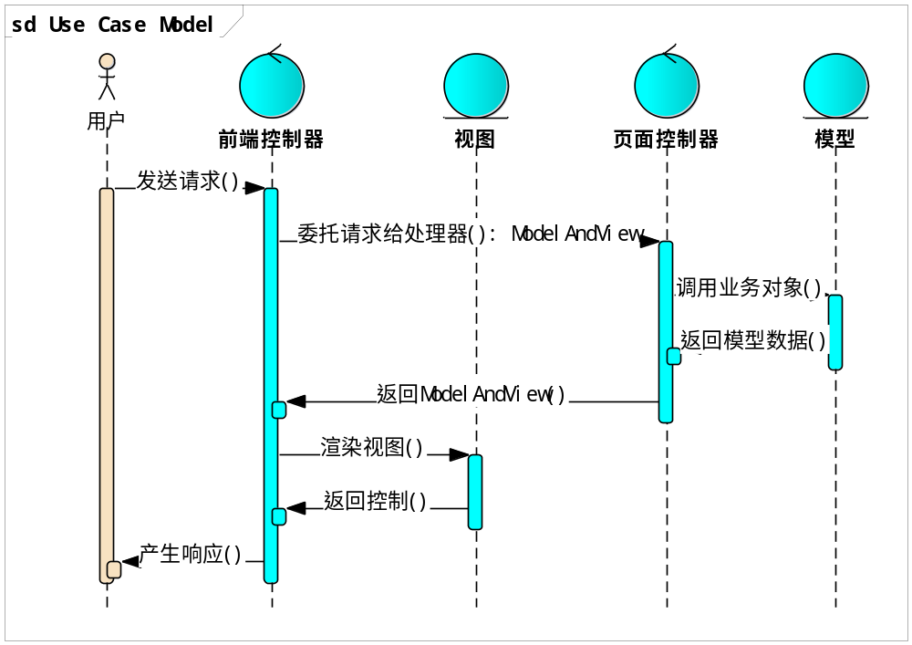
图 2-1 Spring MVC时序图

Eclipse J2EE 集成开发工具
Eclipse 是一个非常优秀的集成开发环境，这个在 IBM 支持下的开放源码项目经过一段时期的发展完善，已经为广大 Java 开发者所熟悉。Eclipse 的出现，为 Java 开发者提供了免费使用强大的 Java IDE 的机会，通过集成大量的 plugin，Eclipse 的功能可以不断扩展，以支持各种不同的应用^{[8]}。Eclipse J2EE( Eclipse IDE for Java EE Developers)版本是集成了WEB开发插件的IDE工具，可以帮助我们更加高效便捷地进行Java Web的开发。

Tomcat服务器
Tomcat是由Apache、Sun 和其他一些公司及个人共同开发而成，它是Apache 软件基金会（Apache Software Foundation）的Jakarta 项目中的一个核心项目。由于有了Sun 的参与和支持，最新的Servlet 和JSP 规范总是能在Tomcat 中得到体现，Tomcat 7不再需要完整的Java开发环境工具包（JDK）支持，只需要有Java运行时环境（JRE）的支持就可以运行，增加了对Servlet 3.0，JSP 2.2和JSP-EL 2.2的支持。因为Tomcat 技术先进、性能稳定，而且免费，因而深受Java 爱好者的喜爱并得到了部分软件开发商的认可，成为目前比较流行的Web 应用服务器。Tomcat 服务器是一个免费的开放源代码的Web 应用服务器，属于轻量级应用服务器，在中小型系统和并发访问用户不是很多的场合下被普遍使用，成为开发和调试JSP 程序的首选^{[9]}。

MySQL数据库
任何成熟的软件和系统，一定是包含着对数据库的操作，目前市面上数据库产品种类繁多，在本次的系统开发中我们选取了MySQL数据库进行数据信息的存储。MySQL是目前最为流行的开放源码的小型关系型数据库管理系统，由瑞典的MySQL AB公司开发、发布并支持。它是一个真正的多用户、多线程SQL数据库服务器，可以称得上是目前运行速度最快的SQL语言数据库。它的象征符号是一只海豚，代表着MySQL数据库和团队的速度、能力、精确和优秀本质^{[10]}。鉴于MySQL的种种优良品质，众多软件厂商愿意为它帮兵助阵，开发了很多的管理软件，在本次的系统开发中，我们选用的是Navicat Premium数据库管理工具。

数据库连接JDBC
JDBC(Java Data Base Connectivity，Java数据库连接)是一种专门用于执行SQL语句的Java API，它可以为多种关系数据库提供统一的访问方式。它是由一组用Java程序设计语言编写的类和接口组成的，为数据库相关的开发人员提供了一个标准的API，据此还可以构建更加高级的工具和接口，使得数据库开发人员能够使用纯粹的Java API来编写数据库应用程序，并且它可以跨平台运行，同时也不必受到数据库供应商的限制^{[7]}。
JDBC连接数据库的流程及其原理如下：
（1）在开发环境中加载指定的数据库的驱动程序。在该计算机考研论坛系统项目中，只需要将MySQL的驱动程序添加到lib文件夹即可。
（2）在Java程序中加载驱动程序。在本次计算机考研论坛系统项目中，只需要通过“Class.forName(“com.mysql.jdbc.Driver”)”的方式就可以将已经添加到lib文件夹中的MySQL驱动程序加载到程序中来。
（3）创建数据库连接对象。在此计算机考研论坛系统项目中，只需要将数据库的URL地址作为参数调用DriverManager类的getConnection方法就可以创建指定数据库的连接对象Connection。
（4）创建Statement对象。在本计算机考研论坛系统项目中，使用的是Statement类的子类PreparedStatement类，相对于其父类来说，PreparedStatement的代码可读性和可维护性更强，并且它可以尽最大可能提高性能和安全性。
（5）调用Statement对象的相关方法来执行相对应的SQL语句。在计算机考研论坛系统项目中，可以向用“?”在变量位置作为占位符，然后通过setXXX方法设置变量值（其中，XXX是指Java类型），最后需要通过executeUpdate()方法来对数据进行更新，包括插入、修改和删除等操作。
（6）关闭数据库连接。每次使用完数据库或者不需要再次进行数据访问的时候，都要通过Connection的close()方法即时地关闭数据库连接。

系统分析
系统分析主要的任务是把在系统详细调查中所得到的各种文档资料集中到一起，对组织内部的整体的管理状况和信息处理的过程进行分析，其目的是把用户的需求及其解决方法确定下来。

需求分析
该系统是为解决计算机相关专业考研学子在考研复习过程中的困惑而立项的，那么就能够首相明确此系统所面向的用户主体就是准备参加全国硕士研究生招生考试的考生们。继而就可以知道这个论坛的主要功能是为准备考研的学生们提供一个学习和信息交流的平台。
对于大多数考研学子来说，他们更加关注的是该系统能否为他们的生活和学习方面提供更多的便捷，他们希望能够在论坛上多看到一些学习资料、经验介绍、信息资源等，比如在论坛上发布解题思路、心路历程、考研日记、考研资料等。
因此，根据之前的分析，可以确定本系统的基本功能就是具备发帖和回帖的功能。分析可知，本系统的用户有三类：游客、普通会员和管理员。顾名思义，游客就是尚未在本系统中注册登记的用户，他们只能使用面向游客开放的查看帖子信息、搜索帖子、新会员注册和查看系统公告功能。普通会员是指已经在本系统成功注册的用户，他们可以使用几乎全部的前台系统功能，包括注册、登录、安全退出、发布帖子、查看帖子、搜索帖子、回复帖子、下载资料、查看公告等。管理员是指系统的管理者，他们通常登录系统的后台子系统进行信息的维护，本系统中面向管理员的功能主要有登录、申请新的管理员账号、安全退出、用户管理、模块管理、资料管理、公告管理等，为保障后台系统的安全性，管理员用户的所有功能性操作均需要在登录状态下才可以进行。

用例建模
需求是项目开发的基础，需求常常是用来描述系统所要满足的条件或者具备的能力，而用例建模技术则是一种非常有效的需求定义手段^{[11]}。UML提供给用户一种非常行之有效的组织需求模型的手段——用例。通过将系统功能抽象成为系统用例，来构建适合于目标系统的用例模型，继而通过该模型来完成对系统需求的开发和管理，并且后续的分析和设计也将基于本阶段建立的用例模型开展。
根据需求分析可以确定游客、普通会员和管理员在此系统中所能使用的功能。游客可以查看帖子、查看公告以及注册成为本站普通会员。普通会员可以注册、登录，登录状态下可以发布帖子、下载资料、查看个人信息、修改密码，非登录状态下可以查看帖子和公告信息。管理员可以登录、注册，并且所有功能都需要在登录状态下才可以使用，包括发布公告、上传资料、管理用户等。由此可以绘出该计算机考研论坛系统简单顶层用例图，如图 3-2所示。
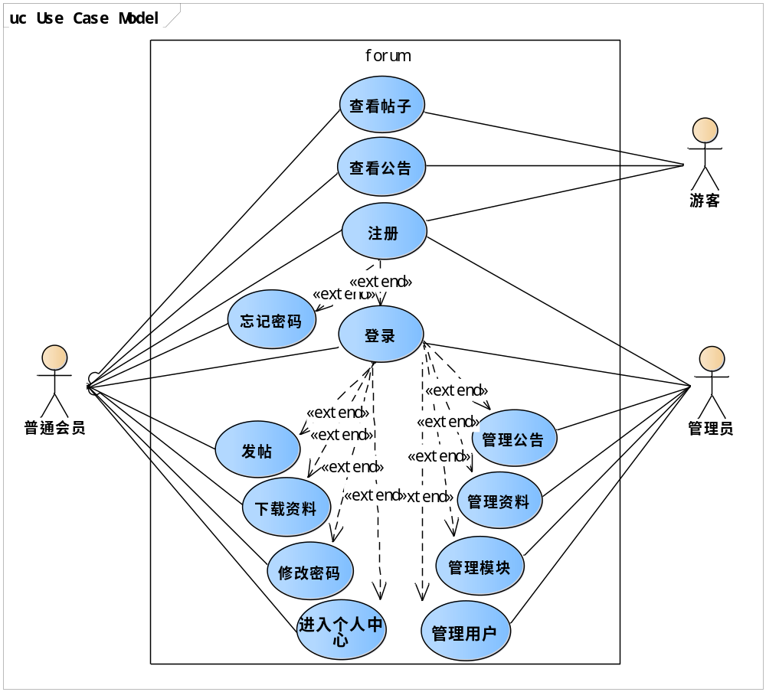
图 3-2 计算机考研论坛系统顶层用例图
从前述需求分析中可以确定出本系统中应该面向普通用户开放的功能，主要包括注册、登录、查看个人信息、修改密码、忘记密码、发布帖子、查看帖子、下载资料、查看公告等。由此可以得到系统普通会员用例图，如图 3-3所示。

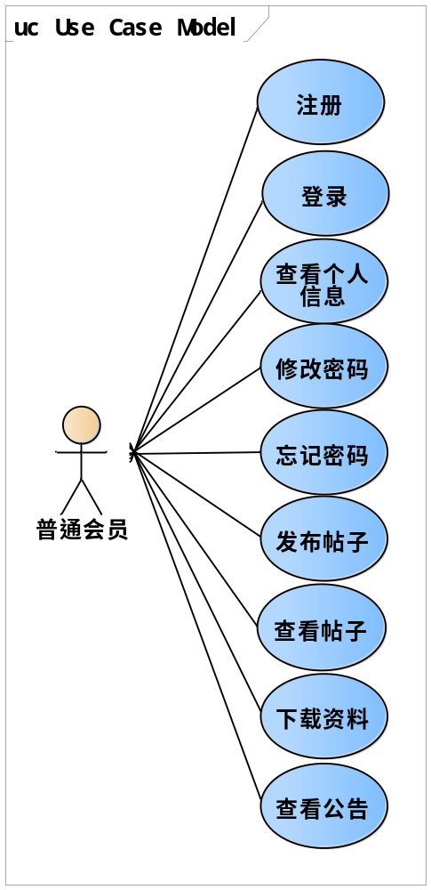
图 3-3 系统普通用户用例图
从前述需求分析中可以确定出该系统中应该面向管理员开放的功能，主要包括登录、注册、管理用户、管理模块、管理资料、管理公告等。由此可以得到系统管理员用例图，如图 3-4所示。
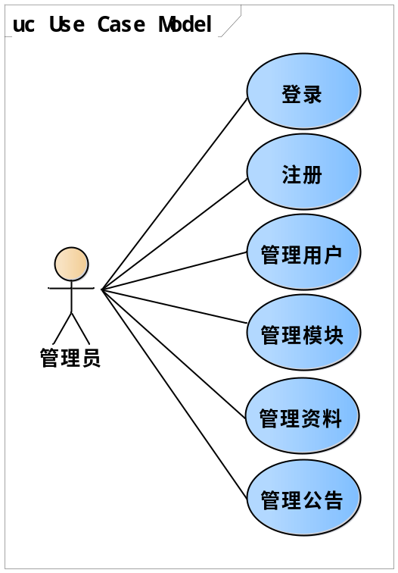
图 3-4 系统管理员用例图

可行性分析
可行性研究是要求以全面、系统的分析为主要方法，经济效益为核心，围绕影响项目的各种因素，运用大量的数据资料论证拟建项目是否可行。对整个可行性研究提出综合分析评价，指出优缺点和建议。

编写目的
为了给软件开发企业的决策层提供是否实施项目的参考依据，现在以文件的形式分析项目的风险、需要的投资与效益。

可行性研究的前提
（1）要求
系统的功能符合用户的实际情况。
可方便地对模块、用户、帖子等情况进行增、删、改、查等操作。
系统的功能操作要方便、易懂，不要有多余或复杂的操作。
保证软件的安全性。
（2）目标
方便对个人的信息、帖子等的管理。
方便对论坛系统模块、用户进行管理。
（3）评价尺度
项目需要在一个月内开发完成，除去可能出现的问题所占用的时间，如开发系统平台崩溃、前期开发环境崩溃、前期一些知识积累的不足，那么程序开发人员就可能需要在25天的时间内进行系统设计、程序编码、系统测试、程序调试和安装部署工作，其中还包括了项目开发工作人员每周的休息时间。

结论
根据上面的分析，在技术上不会存在问题，因此项目延期的可能性很小，而且开发人员还可以巩固自己的理论知识、拓展自己的思维方式、提高自己的开发能力和水平、储备自己的项目开发经验和资源，为毕业之后找工作打下一个良好的知识、技术和项目基础。

数据库设计
对于数据库的操作在开发应用程序的时候是必不可少的，因此在进行程序开发之前，需要先对数据库进行详细的设计。数据库设计是根据程序的需求及其实现功能所制定的，数据库设计的合理性将会在程序的开发过程中产生直接的影响。所以这也是程序开发过程中很重要的一个环节。

概念模型设计
概念模型用来对信息世界进行建模，是从现实世界到信息世界的一个中间层次，是数据库设计人员对数据库进行设计的有力工具，也是数据库设计人员和软件、系统的用户之间进行交流的语言。因此，概念模型一方面要具有比较强的语义表达能力，应该能够方便、直接地表达出应用中的各种语义知识，同时它还应该具备简单、清晰、易于用户理解的属性^{[12]}。
当然，概念模型有很多种表示方法，不过在这很多方法中，作为著名和常用的是P.P.S.Chen在1976年所提出的一种“实体 – 联系”方法（Entity-Relationship Approach）。这种方法使用E-R图（E-R Diagram）来描述现实世界中的概念模型，E-R方法也被称作E-R模型。
本项目中的概念模型设计将采用E-R图的方式表示。
E-R图为我们提供了表示实体、属性和联系的方法：
（1）实体：用矩形框来表示，框内需要注明实体的名称。
（2）属性：用椭圆形框来表示，并且需要用无向边将它和它所对应的实体连接起来。
（3）联系：用菱形框来表示，框内需要注明联系的名称，并且还需要用无向边分别与相关的实体连接起来，同时还需要在无向边的旁边标注上联系的类型。如：1:1,1:n或者m:n。
值得注意的是，如果联系也具有属性，则同样需要用无向边将属性与对应的联系连接起来。

实体及其属性图
由前述分析，在此特将计算机考研论坛的实体及其属性用E-R图表示如下。
（1）用户实体包含用户编号、姓名、性别、密码、邮箱、权限以及最后登录时间属性，其E-R图如图 4-5所示。
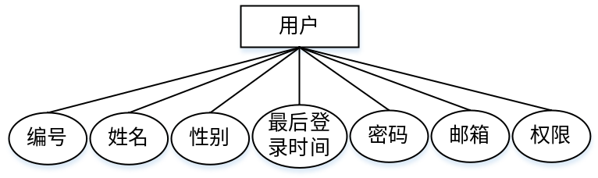
图 4-5 用户实体及其属性
（2）权限实体包含权限编号和权限名属性，其E-R图如图 4-6所示。
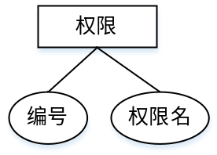
图 4-6 权限实体及其属性名
（3）模块实体包含模块编号和模块名属性，其E-R图如图 4-7所示。
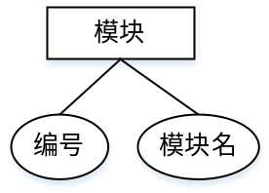
图 4-7 模块实体及其属性
（4）子版块实体包含子版块编号、板块名以及模块编号属性，其E-R图如图 4-8所示。
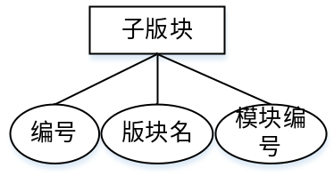
图 4-8 子版块实体及其属性
（5）帖子实体包含帖子编号、帖子标题、帖子内容、用户名、模块编号以及发布时间属性，其E-R图如图 4-9所示。
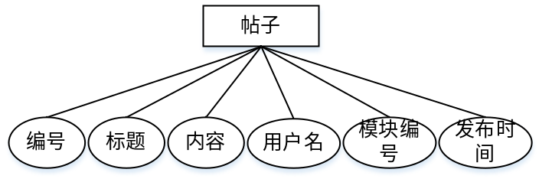
图 4-9 帖子实体及其属性
（6）回复实体包含回复编号、回复内容、用户名以及帖子编号属性，其E-R图如图 4-10所示。
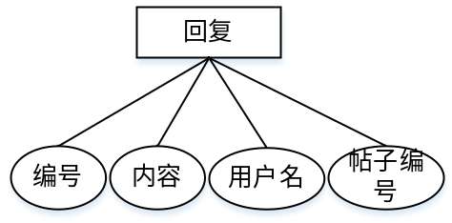
图 4-10 回复实体及其属性图
（7）文章实体包含文章编号、文章标题、文章内容以及用户名属性，其E-R图如图 4-11所示。
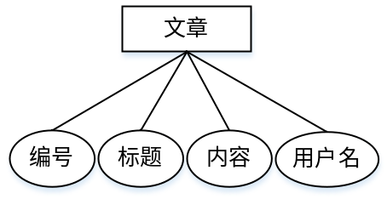
图 4-11 文章实体及其属性
（8）资料实体包含资料编号、资料名、上传时间、保存路径以及用户名属性，如图 4-12所示。
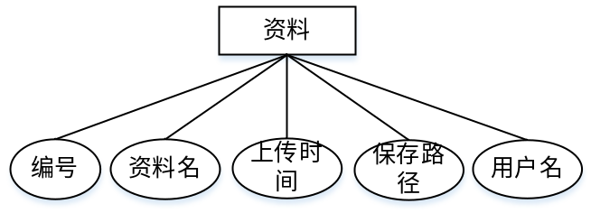
图 4-12 资料实体及其属性
（9）事务实体包含事务编号、事务内容以及用户名属性，其E-R图如图 4-13所示。
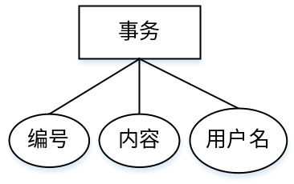
图 4-13 事务实体及其属性

实体及其联系图
由前述分析和上述实体及其属性图，可得到该计算机考研论坛系统的相关实体及其联系的E-R图，如图 4-14所示。
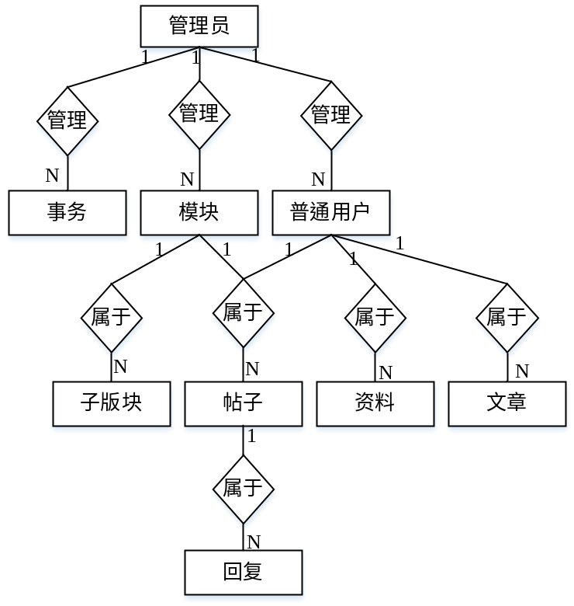
图 4-14 计算机考研论坛系统实体及其联系

关系模型设计
关系模型在目前来讲，可以说是最为重要的一种数据模型。关系数据库系统往往都是采用关系模型作为其数据的组织方式。从用户观点来看，关系模型就是由一组数据结构为规范化的二维表的关系组成的。
在这种模型中，实体和实体之间的联系都是用关系来表示的，而关系通常用关系模式来描述，计算机考研论坛的关系模式如下。
用户（用户编号，姓名，性别，密码，邮箱，权限，最后登录时间）
权限（权限编号，权限名）
模块（模块编号，模块名）
子版块（子版块编号，子版块名，模块编号）
帖子（帖子编号，帖子标题，帖子内容，模块编号，用户名，发布时间）
回复（回复编号，回复内容，用户名，帖子编号）
文章（文章编号，文章标题，文章内容，用户名）
资料（资料编号，资料名称，上传时间，保存路径，用户名）
事务（事务编号，事务内容，用户名）

数据表结构设计
综合前述分析设计，现将计算机考研论坛所涉及到的数据表结构设计如下。
（1）用户表结构设计，如表 4-1所示。用户编号采用int类型，最大长度11位，每次用户注册时，先从用户表里查询当前最大用户编号，将当前用户编号加1作为新注册用户的用户编号存入数据库，并在此字段设置了主键约束。用户名采用varchar类型，最大长度20位，并在此字段设置了唯一性约束，用户名不可以重复。用户密码采用varchar类型，最大长度12位。用户权限字段采用int类型存储的是权限表中相应权限的编号，毫无意外地，此字段设置了外键约束。最后登录时间采用varchar类型，最大长度20位，满足格式化时间长度需求。
表 4-1 用户表结构设计
列名 | 数据类型 | 大小 | 小数位 | 是否为空 | 默认值 | 约束 | 含义
id | int | 11 |  | 否 |  | 主键 | 用户编号
name | varchar | 20 |  | 否 |  | 唯一 | 用户姓名
sex | varchar | 2 |  | 否 |  | 无 | 用户性别
password | varchar | 12 |  | 否 |  | 无 | 用户密码
email | varchar | 30 |  | 否 |  | 无 | 用户邮箱
authority_id | int | 1 |  | 否 | 1 | 外键 | 用户权限
last_login_time | varchar | 20 |  | 否 |  | 无 | 最后登录时间
（2）权限表结构设计，如表 4-2所示。权限编号采用int类型，长度为1表明权限种类不超过10种，此字段设置主键约束。权限名称采用varchar类型，长度为10表明权限名称长度不能超过10个字符也就是5个汉字。
表 4-2 权限表结构设计
列名 | 数据类型 | 大小 | 小数位 | 是否为空 | 默认值 | 约束 | 含义
id | int | 1 |  | 否 |  | 主键 | 权限编号
name | varchar | 10 |  | 否 |  | 无 | 权限名称
（3）模块表结构设计，如表 4-3所示。模块编号采用int类型，最大长度为2表明各类模块可以超过10种，此字段设置主键约束。模块名称采用varchar类型，最大长度为20表明模块名称长度不能超过20个字符也就是10个汉字。
表 4-3 模块表结构设计
列名 | 数据类型 | 大小 | 小数位 | 是否为空 | 默认值 | 约束 | 含义
id | int | 2 |  | 否 |  | 主键 | 模块编号
name | varchar | 20 |  | 否 |  | 无 | 模块名称
（4）子版块表结构设计，如表 4-4所示。子版块编号采用int类型，最大长度为2表明各类模块可以超过10种，此字段设置主键约束。子版块名称采用varchar类型，最大长度为20表明模块名称长度不能超过20个字符也就是10个汉字。模块编号采用int类型，长度为2，是引用模块表中的模块编号而来的，故而在此字段设置外键约束。

表 4-4 子版块表结构设计
列名 | 数据类型 | 大小 | 小数位 | 是否为空 | 默认值 | 约束 | 含义
id | int | 2 |  | 否 |  | 主键 | 子版块编号
name | varchar | 20 |  | 否 |  | 无 | 子版块名称
section_id | int | 2 |  | 否 |  | 外键 | 模块编号
（5）帖子表结构设计，如表 4-5所示。帖子编号采用varchar类型，最大长度为20，此处以当前时间的毫秒值作为帖子编号，将此字段设置主键约束。帖子标题采用varchar类型，最大长度为20。帖子内容采用varchar类型，最大长度为200。所属模块编号采用int类型，引用模块表中的模块编号字段而来，故而长度为2并且设置外键约束。用户名采用varchar类型，引用用户表中的用户名称字段而来，故而长度为20并且设置外键约束。发布时间采用varchar类型，最大长度为20，满足格式化时间的长度需求。
表 4-5 帖子表结构设计
列名 | 数据类型 | 大小 | 小数位 | 是否为空 | 默认值 | 约束 | 含义
id | varchar | 20 |  | 否 |  | 主键 | 帖子编号
title | varchar | 20 |  | 否 |  | 无 | 帖子标题
content | varchar | 200 |  | 否 |  | 无 | 帖子内容
section_id | int | 2 |  | 否 |  | 外键 | 所属模块编号
user_name | varchar | 20 |  | 否 |  | 外键 | 用户名
post_time | varchar | 20 |  | 否 |  | 无 | 发帖时间
（6）回复表结构设计，如表 4-6所示。回复编号采用varchar类型，最大长度为20，以当前时间的毫秒值作为编号存储并将此字段设置主键约束。回复内容采用varchar类型，最大长度为200。用户名采用varchar类型，引用用户表中的用户名称字段而来，故而长度为20并在此字段设置外键约束。原帖编号采用varchar类型，引用帖子表中的帖子编号而来，故而长度为20并在此字段设置外键约束。
表 4-6 回复表结构设计
列名 | 数据类型 | 大小 | 小数位 | 是否为空 | 默认值 | 约束 | 含义
id | varchar | 20 |  | 否 |  | 主键 | 回复编号
content | varchar | 200 |  | 否 |  | 无 | 回复内容
uesr_name | varchar | 20 |  | 否 |  | 外键 | 用户名
content_id | varchar | 20 |  | 否 |  | 外键 | 原帖编号
（7）文章表结构设计，如表 4-7所示。文章编号采用varchar类型，最大长度为20，以当前时间的毫秒值作为编号存储并将此字段设置主键约束。文章标题采用varchar类型，最大长度为20，即文章标题长度不能超过20个字符。文章内容采用varchar类型，最大长度为2000，即文章标题长度不能超过2000个字符。用户名采用varchar类型，引用用户表中的用户名称字段而来，故而长度为20并在此字段设置外键约束。
表 4-7 文章表结构设计
列名 | 数据类型 | 大小 | 小数位 | 是否为空 | 默认值 | 约束 | 含义
id | varchar | 20 |  | 否 |  | 主键 | 文章编号
title | varchar | 20 |  | 否 |  | 无 | 文章标题
content | varchar | 2000 |  | 否 |  | 无 | 文章内容
user_name | varchar | 20 |  | 否 |  | 外键 | 用户编号
（8）资料表结构设计，如表 4-8所示。资料编号采用varchar类型，最大长度为20，以当前时间的毫秒值作为编号存储并将此字段设置主键约束。资料名称采用varchar类型，最大长度为200，资料名是根据上传文件的名称确定的，不需要用户手动输入，所以长度的变化空间较大。上传时间采用varchar类型，最大长度为20，满足格式化时间的长度需求。保存路径采用varchar类型，此处保存的是上传文件根据自定义规则生成的文件名，可以根据此文件名查找具体保存路径，变化空间较大，因此长度设置为200。用户名采用varchar类型，引用用户表中的用户名称字段而来，故而长度为20并在此字段设置外键约束。
表 4-8 资料表结构设计
列名 | 数据类型 | 大小 | 小数位 | 是否为空 | 默认值 | 约束 | 含义
id | varchar | 20 |  | 否 |  | 主键 | 资料编号
name | varchar | 200 |  | 否 |  | 无 | 资料名称
upload_time | varchar | 20 |  | 否 |  | 无 | 上传时间
save_path | varchar | 200 |  | 否 |  | 无 | 保存路径
user_name | varchar | 20 |  | 否 |  | 外键 | 用户名
（9）事务表结构设计，如表 4-9所示。事务编号采用varchar类型，最大长度为20，以当前时间的毫秒值作为编号存储并将此字段设置主键约束。事务内容采用varchar类型，最大长度为200。用户名采用varchar类型，引用用户表中的用户名称字段而来，故而长度为20并在此字段设置外键约束。
表 4-9 事务表结构设计
列名 | 数据类型 | 大小 | 小数位 | 是否为空 | 默认值 | 约束 | 含义
id | varchar | 20 |  | 否 |  | 主键 | 事务编号
content | varchar | 200 |  | 否 |  | 无 | 事务内容
user_name | varchar | 20 |  | 否 |  | 外键 | 用户名

系统设计
系统设计指的是一个新系统的物理设计阶段。根据系统分析阶段所确定的新系统的逻辑模型、功能要求，在用户提供的环境条件下，设计出一个能在计算机网络环境上实施的方案，即建立新系统的物理模型。

系统目标
（1）根据用户对计算机考研论坛系统的要求，制定目标如下：
（2）操作简单方便，界面简洁美观。
（3）方便地对帖子信息进行增、删、改、查等操作。
（4）方便地对个人信息进行管理。
（5）方便地对论坛会员进行管理。
（6）方便地对论坛模块进行管理。
（7）方便地对论坛资料进行管理。
（8）方便地对论坛公告进行管理。
（9）系统运行稳定、安全可靠。

系统功能结构
计算机考研论坛系统和大多数的论坛系统类似，采用前台和后台的开发模式，主要的功能设计主要分为两个模块，分别为前台服务子系统模块和后台管理子系统模块。前述三种类型的用户中游客和普通会员主要活动在前台服务子系统模块，管理员主要活动在后台管理子系统模块。
前台服务子系统又分为8个子模块，分别为计算机专业课、考研公共课、交流互动、资料下载、名校交流、二手市场、休闲角落、事务专区，每个模块下又分为若干子版块。具体功能结构图如图 5-15所示。
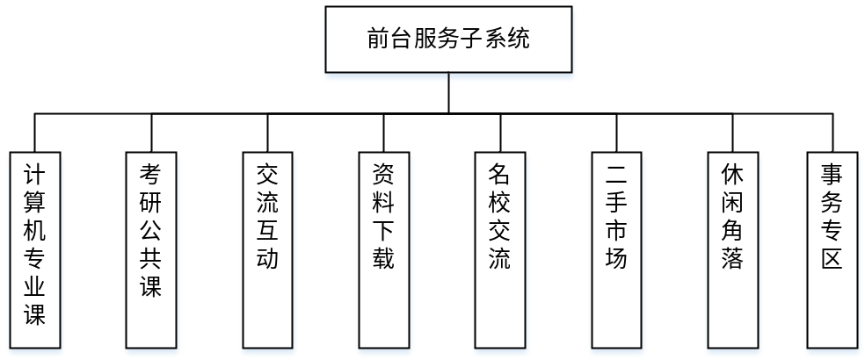
图 5-15 计算机考研论坛前台子系统模块
后台管理子系统又分为4个子模块，分别为用户管理、模块管理、资料管理、事务管理，每个子模块下又分为若干功能项。值得注意的是，后台管理系统的所有功能都需要在登录状态下才可以使用。后台管理子系统的具体结构图如图 5-16所示。
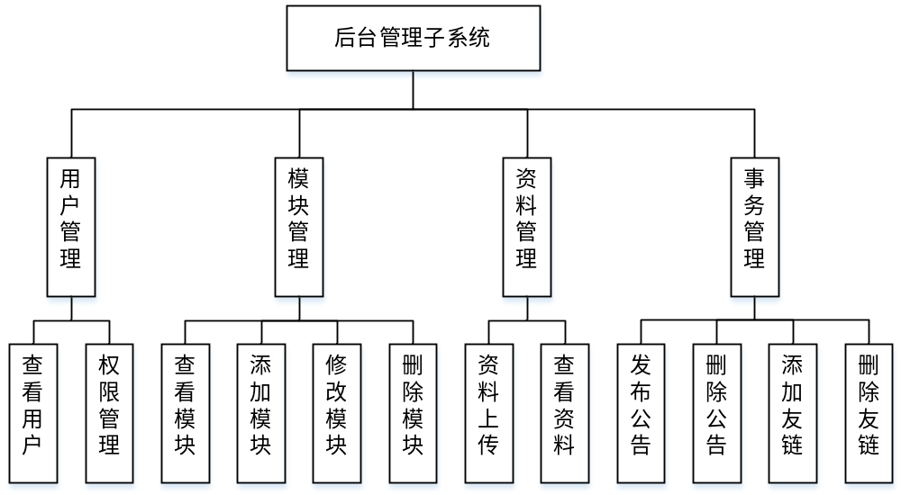
图 5-16 计算机考研论坛后台管理子系统模块

系统业务流程
计算机考研论坛系统的前台服务子系统业务流程如图 5-17所示。该流程图详述了普通会员的业务流程。首先输入用户名和密码进行登录，登录验证通过则可以进入主页访问功能列表，安全退出之后用户的登录信息会被从本次会话中删除，可以保障用户账号的安全性；登录验证失败则发出错误提示并返回登录页。
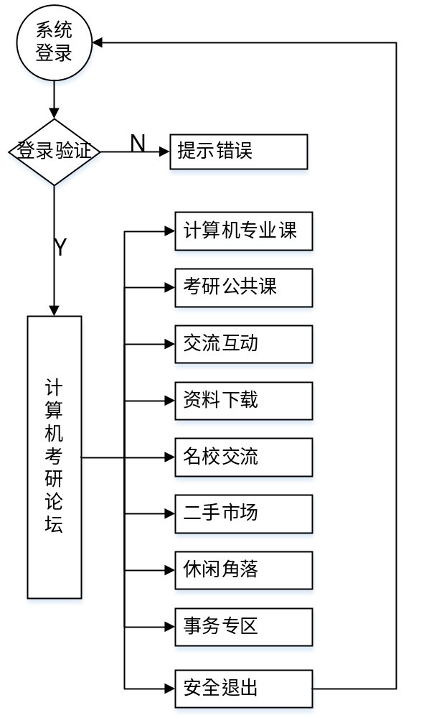
图 5-17 计算机考研论坛前台服务子系统业务流程
计算机考研论坛的后台管理子系统的业务流程如图 5-18所示。该流程图详述了管理员进行系统信息维护的业务流程。首先管理员输入账号、密码进行登录，如果登录验证通过，则登录成功，可以进入后台主页系统功能列表进行信息的查看、发布、修改和删除等操作，同样地，安全退出之后用户的登录信息会被从本次会话中删除，可以极大程度上保障用户账号的安全性。如果登录验证未通过，则登录失败，并返回后台管理子系统登录页。
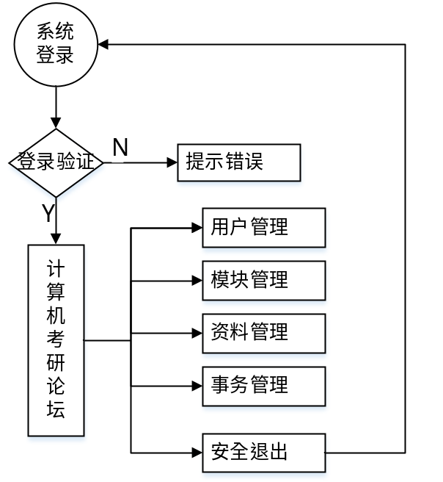
图 5-18 计算机考研论坛后台管理子系统业务流程

类设计
设计模型无论如何都是需要通过编码方式来实现的，而目前面所有向对象的编程语言都是以类为基本实现单位的。所以，无论设计过程怎样进展，最终的设计成果都应该是一组未实现的类的定义。
本节将通过类的所属包介绍本次计算机考研论坛系统中所涉及的类。
该系统按照类的相关、相似或相同功能设计了八个包，这些包共同位于该系统项目的根目录下，分别是com.forum.checkcode、com.forum.controller、com.forum.dao、com.forum.database、com.forum.filter、com.forum.model、com.forum.page、com.forum.util，如图 5-19所示。后文以包名最后一个单词代替包名出现。
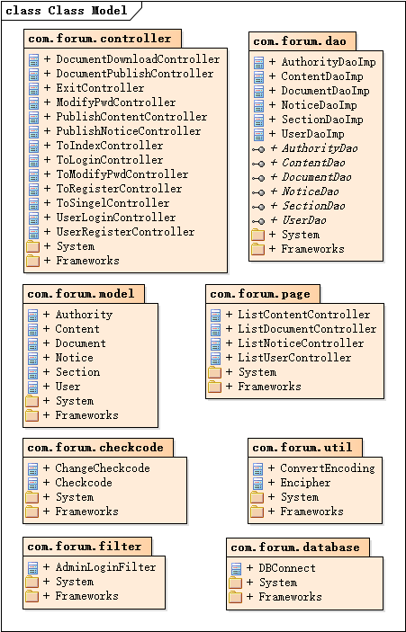
图 5-19 计算机考研论坛系统顶层包图
由图 5-19可以得知每个包中都存放有不同数量的类。接下来将按包名字母顺序一次说明每个包中存放的类信息。
其中，checkcode包中存放的是验证码生成及相关的类，共有两个类存储在此包中，Checkcode类实现生成验证码的功能，ChangeCheckcode类实现即时改变验证码的功能，即“换一换”。类中具体属性和方法如图 5-20所示。
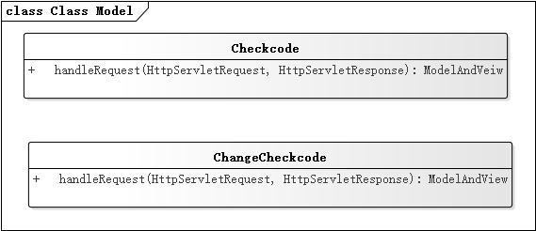
图 5-20 checkcode包中类信息
controller包中存放控制器类，用以实现数据处理和页面跳转功能，此包中共存储13个相关类。其中DocumentDownloadController类用来具体实现普通会员文件下载功能。DocumentPublishController类用来具体实现管理员文件上传功能。ExitController类用来具体实现系统安全退出功能。ModifyPwdController类用来具体实现普通会员修改密码功能。PublishContentController类用来具体实现用户发帖功能。PublishNoticeController类用来具体实现管理员发布公告功能。ToIndexController类用来具体实现返回首页功能，返回前台首页和后台首页的功能都在此类中实现。ToLoginController类用来具体实现进入登录页功能，进入前台登录页和后台登录页功能均在此类中实现。ToModifyPwdController类具体实现进入密码修改页的功能。ToRegisterController类具体实现进入用户注册页的功能，进入前台注册页和后台注册页的功能都在此类中实现。ToSingleController类用来具体实现进入个人中心的功能。UserLoginController类用来具体实现用户登录功能，前台服务子系统普通会员登录和后台管理子系统管理员登录功能均在此类中实现。UserRegisterController类用来具体实现用户注册功能，前台服务子系统普通会员注册和后台管理子系统管理员注册功能均在此类中实现。类中具体属性和方法如图 5-21所示。
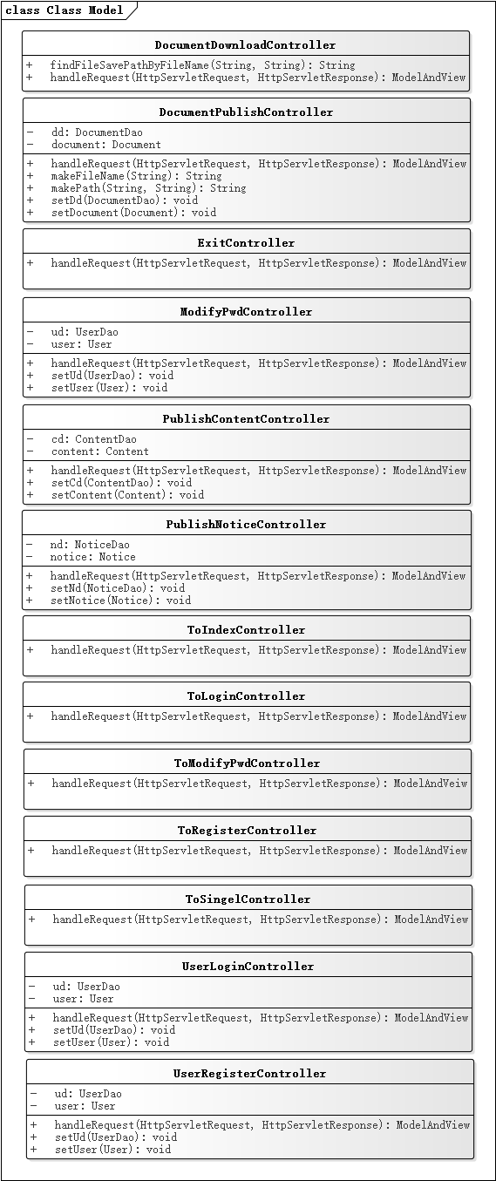
图 5-21 controller包中类信息
dao包中存储的是数据库增、删、该、查相关的数据处理类，包中共有六个接口和六个具体实现类。AuthorityDao接口为权限实体的操作方法定义了一些操作规则，AuthorityDaoImp类实现了AuthorityDao接口，是对其所定义的一系列规则的具体实现。ContentDao接口为帖子实体的操作方法定义了一些操作规则，ContentDaoImp类实现了ContentDao接口，是对其所定义的一系列规则的具体实现。DocumentDao接口为资料实体的操作方法定义了一些操作规则，DocumentDaoImp类实现了DocumentDao接口，是对其所定义的一系列规则的具体实现。NoticeDao接口为公告实体的操作方法定义了一些操作规则，NoticeDaoImp类实现了NoticeDao接口，是对其所定义的一系列规则的具体实现。SectionDao接口为模块实体的操作方法定义了一些操作规则，SectionDaoImp类实现了SectionDao接口，是对其所定义的一系列规则的具体实现。UserDao接口为用户实体的操作方法定义了一些操作规则，UserDaoImp类实现了UserDao接口，是对其所定义的一系列规则的具体实现。类中具体属性和方法如图 5-22所示。
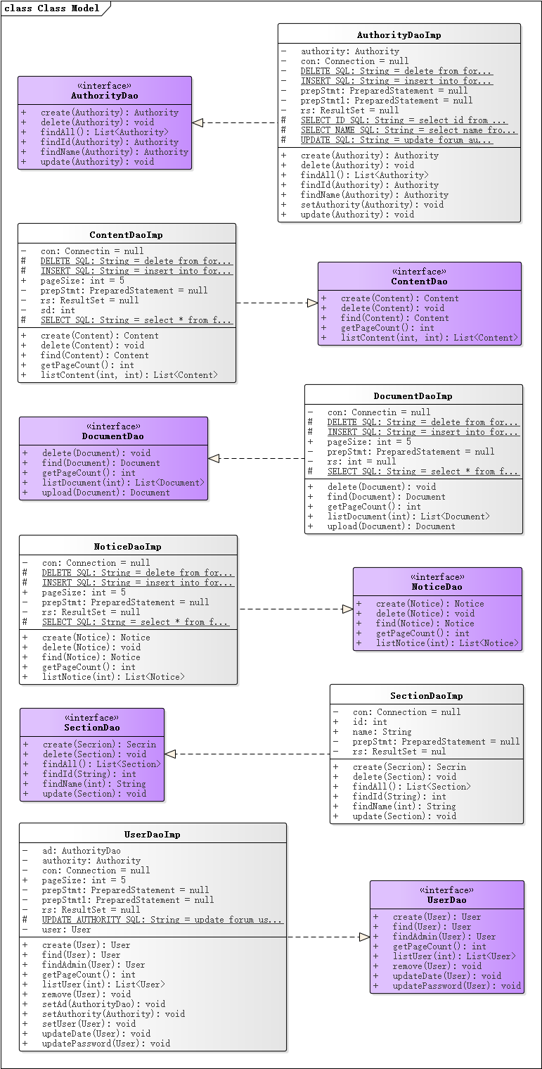
图 5-22 dao包中类信息
database包中存放的是创建和关闭数据库连接的类，只有一个类。DBConnect类中的getDBconnectin()方法实现了创建数据库连接的功能，closeDB(Connection conn, PreparedStatement prepStmt, ResultSet rs)方法实现了关闭数据库连接的功能。类中具体属性和方法如图 5-23所示。
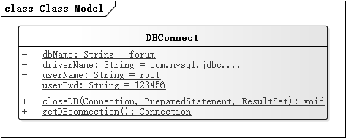
图 5-23 database包中类信息
filter包中存放的是过滤器相关类，用以实现访问控制，当后台管理员用户未登录时，无论访问后台管理子系统的任何页面，都会被禁止访问并转到登录页；登录之后方能访问后台子系统的任意页面。此包中只有一个相关类，类中具体属性和方法如图 5-24所示。
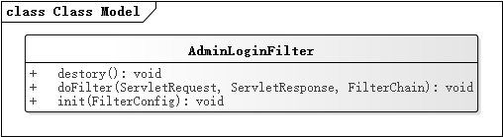
图 5-24 filter包中类信息
model包中存放的是模型实体类，用以实现模型数据的操作，此包总包含六个实体类，基本上实现和数据表一对一操作。User类是对用户实体的数据化抽象。Content类是对帖子实体的数据化抽象。Document类是对资料实体的数据化抽象。Notice类是对公告实体的数据化抽象。Authority类是对权限实体的数据化抽象。Section类是对模块实体端的数据化抽象。类中具体属性和方法如图 5-25所示。
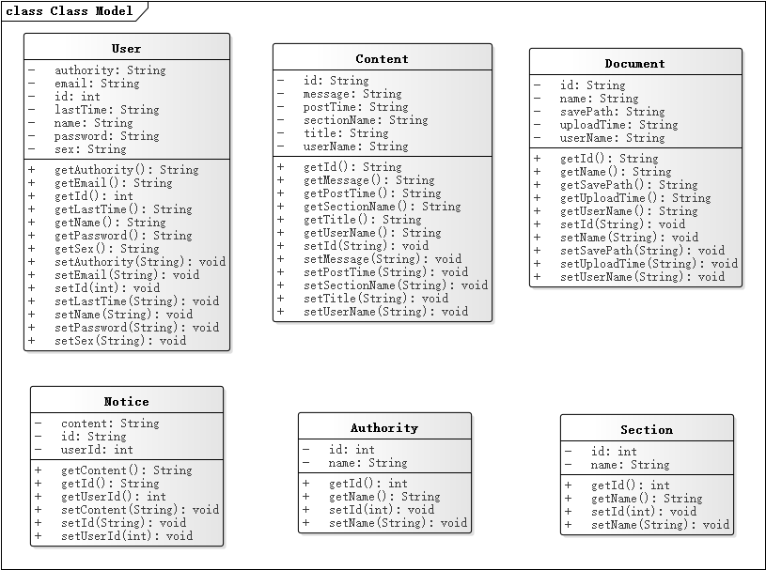
图 5-25 model包中类信息
page包中存放的是用以实现分页的控制类，共包含四个类。ListContentController类用来具体实现帖子分页的功能，用户点击模块进入看帖区或者搜索帖子信息进入看帖去均可以得以体现。ListDocumentController类用来具体实现资料分页的功能，普通会员进入资料下载页可以体现。ListNoticeController类用来具体实现公告分页的功能，用户进入系统公告页可以体现出来。ListUserController类用来具体实现用户分页的功能，后台管理员查看用户信息的时候可以体现出来。类中具体属性和方法如图 5-26所示。
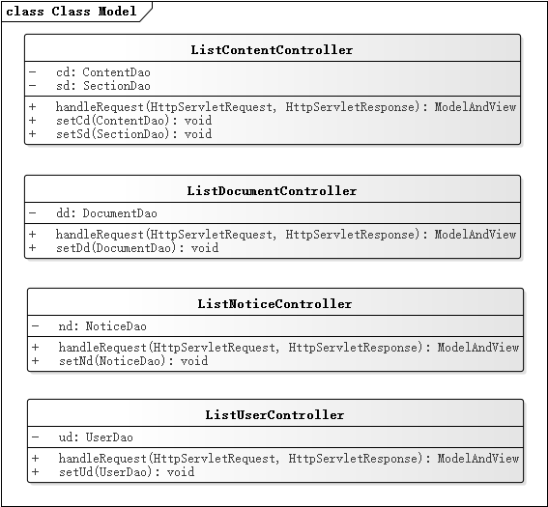
图 5-26 page包中类信息
util包中存放的是一些辅助工具类，用以实现诸如转换编码格式防止中文乱码、密码加密存储等功能，此包中包含两个类。ConvertEncoding类用来具体实现编码方式转换的功能，将原格式转换为utf8格式防止中文乱码问题的出现。Encipher类用来具体实现数据加密功能，在用户密码存储是将密码加密存入数据库，增强系统安全性。类中具体属性和方法如图 5-27所示。
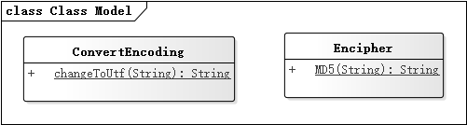
图 5-27 util包中类信息

系统实现
系统实现主要依赖于前述系统分析、系统设计以及数据库设计。本章节详细介绍系统主要功能模块的具体实现，其中包括用户注册、登录、修改密码、查看个人信息、发帖、下载文件、查看公告，管理员查看用户、上传文件资料、发布公告等。

用户注册功能
本节主要介绍前台系统用户注册功能。
（1）功能描述
系统用户注册页面，用户需要输入用户名，选择性别，输入密码，填入邮箱账号，输入验证码信息，所有字段都需要填写，否则系统校验不通过，用户无法完成注册。为了方便用户登录和直接进入主页面，在注册页面添加了文字连接“已有账号？现在登录”和图片连接“他山之石”，用户点击文字连接可以直接进入登录页面，也可以点击图片连接直接进入主页面。
（2）流程图
系统用户注册功能流程图如图 6-28所示。
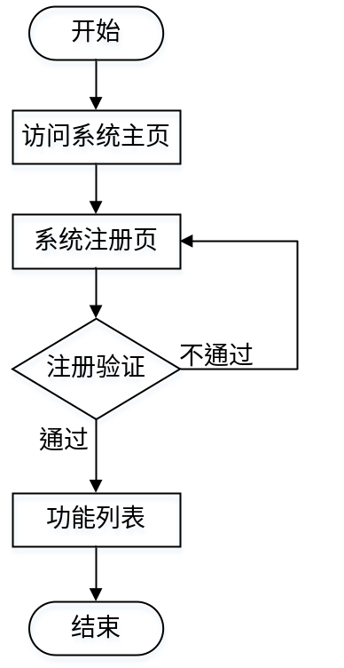
图 6-28 系统用户注册功能流程图
（3）界面实现
系统用户注册功能界面实现如图 6-29所示。
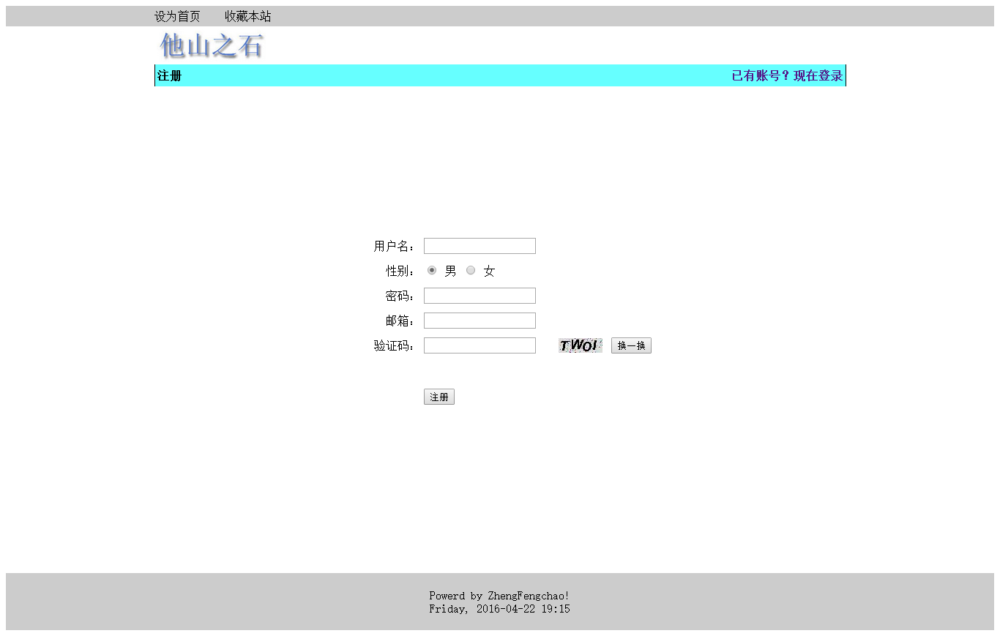
图 6-29 系统用户注册功能界面实现图

用户登录功能
本节主要介绍前台系统用户登录功能。
（1）功能描述
系统用户登录页面，用户需要输入用户名和密码，若系统验证通过，则进入首页，否则，返回登录页面。为了方便未注册用户进入注册页，在登录页添加了文字链接“没有账号？注册”，用户点击此文字链接可以直接进入系统注册页。
（2）流程图
系统用户登录功能流程图如图 6-30所示。
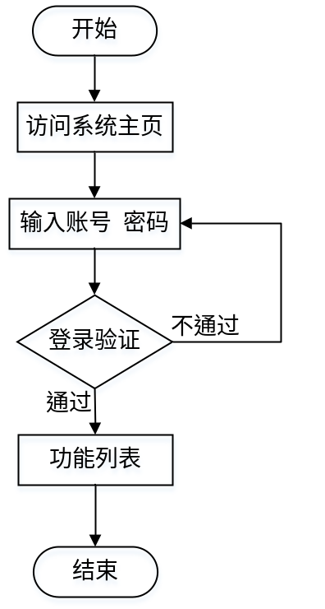
图 6-30 系统用户登录功能流程图
（3）界面实现
系统用户登录功能界面实现如图 6-31所示。
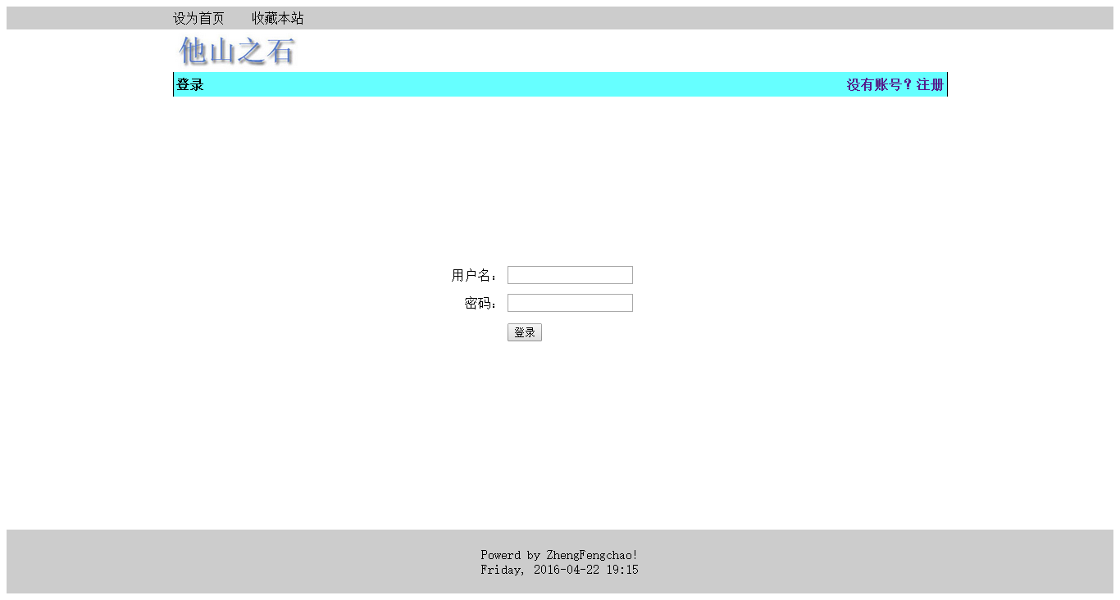
图 6-31 系统用户登录界面实现图

用户查看个人信息功能
本节主要介绍前台系统用户查看个人信息功能。
（1）功能描述
用户登录之后可以查看自己的个人信息，为方便用户修改密码，在个人信息页面添加了文字链接“修改密码”，用户点击此链接可以直接进入密码修改页面。同时在此页添加了“返回”按钮，用户点击按钮可以直接返回系统首页。
（2）流程图
前台系统用户查看个人信息功能流程图如图 6-32所示。
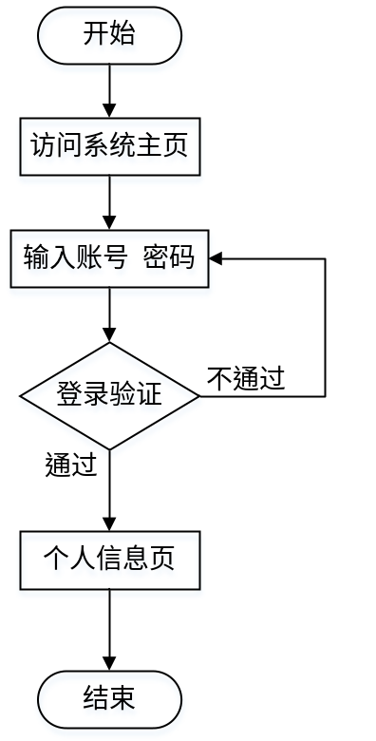
图 6-32 前台系统用户查看个人信息功能流程图
（3）界面实现
前台系统用户查看个人信息功能界面实现如图 6-33所示。
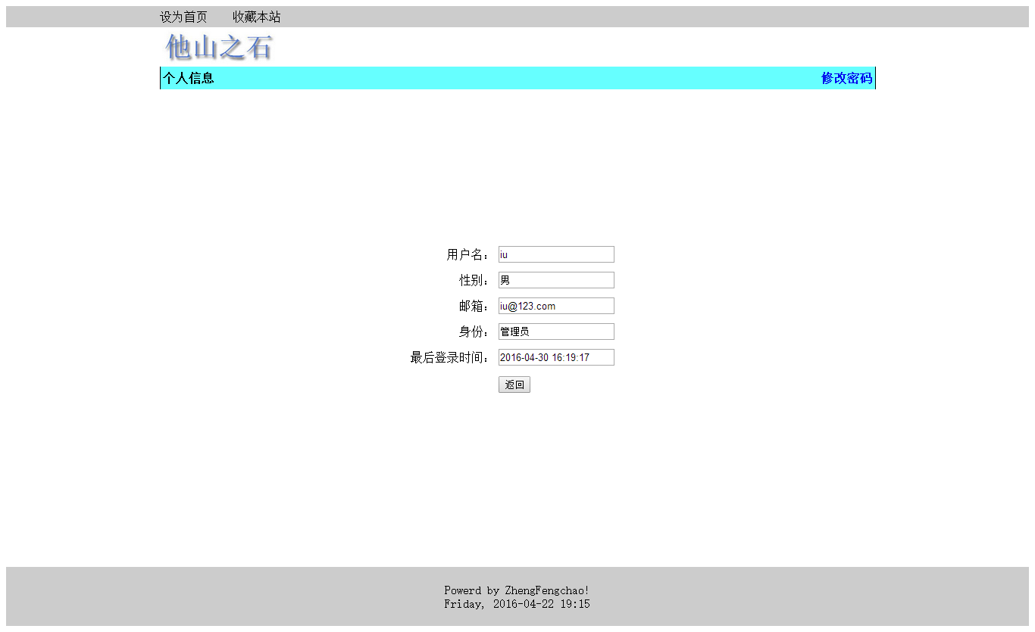
图 6-33 前台系统用户查看个人信息功能界面实现图

用户修改密码功能
本节主要介绍前台系统用户修改密码功能。
（1）功能描述
用户登录之后可以修改自己的登录密码，此处需要重复输入新密码两次以防止第一次密码输错或者没记住。为方便用户返回个人中心，此处添加了文字链接“返回个人中心”，用户点击此连接可以返回个人中心。也可以点击图片链接“他山之石”直接回到前台系统首页。
（2）流程图
前台系统用户修改密码功能流程图如图 6-34所示。
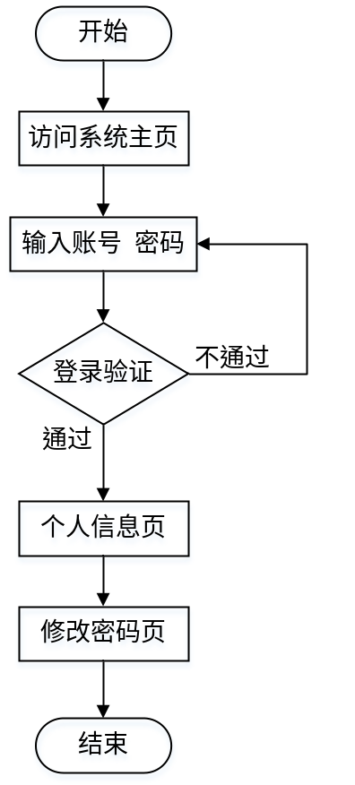
图 6-34 前台系统用户修改密码功能流程图
（3）界面实现
前台系统用户修改密码功能界面实现如图 6-35所示。
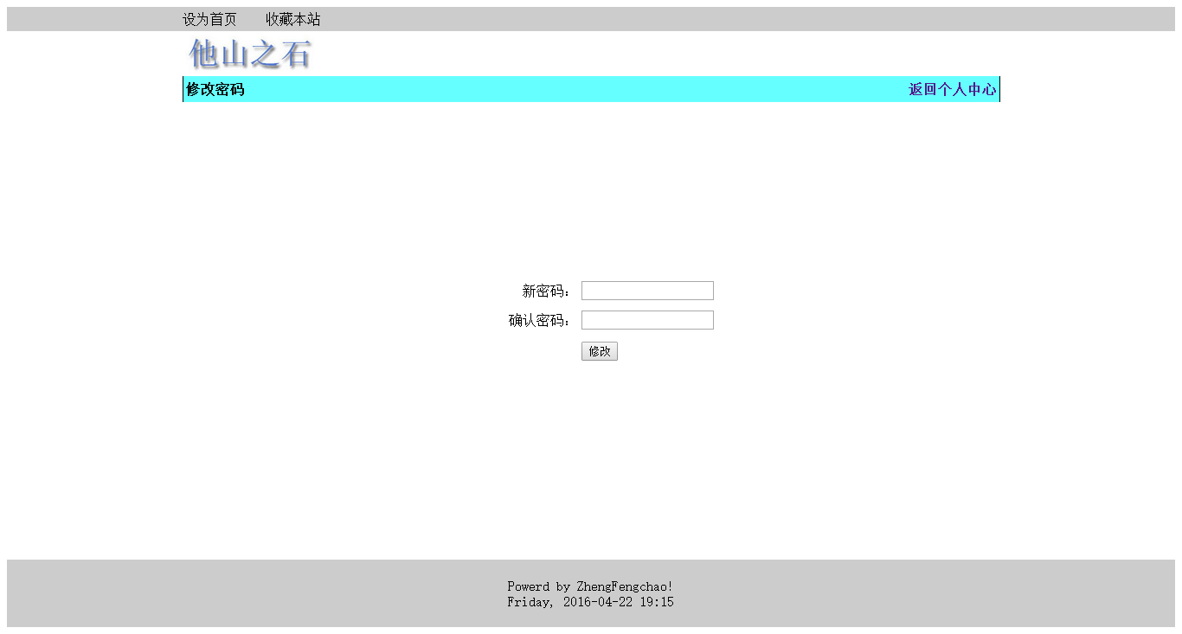
图 6-35 前台系统用户修改密码功能界面实现图

用户发帖功能
本节主要介绍前台系统用户发帖功能。
（1）功能描述
用户在未登录的状态下，可以进入主页进行浏览，但不可以发帖，在用户进入发帖模块的时候，系统会监测用户是否登录，如果是登录状态，则可以发帖，否则，提示用户登录。此页添加有方便用户返回首页的“返回首页”文字链接，点击可以直接返回前台系统首页。
（2）流程图
前台系统用户发帖功能流程图如图 6-36所示。
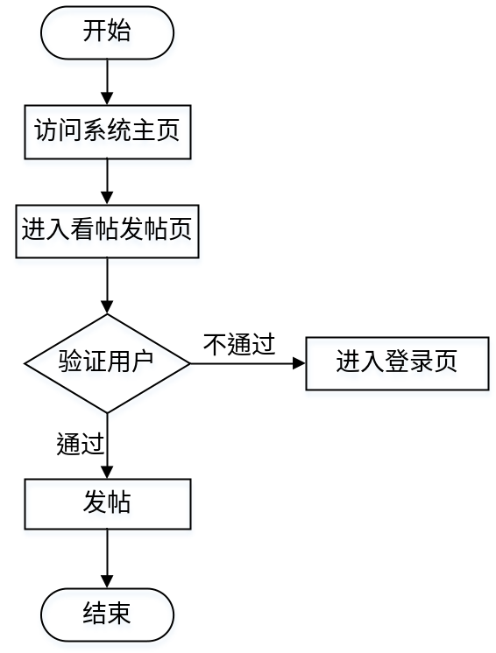
图 6-36 前台系统用户发帖功能流程图
（3）界面实现
前台系统用户发帖功能界面实现图如图 6-37所示。
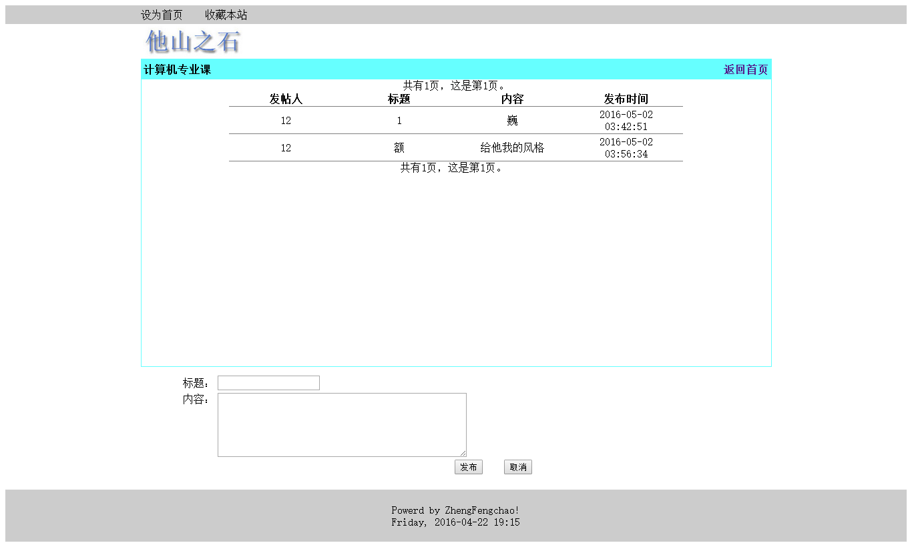
图 6-37 前台系统用户发帖功能界面实现图

用户下载文件功能
本节主要介绍前台系统用户下载问价功能。
（1）功能描述
前台系统用户可以下在文件资料，此功能同样需要在用户登录状态下才可以得到响应。同时此页一样设置有文字链接“返回首页”供用户便捷返回首页。
（2）流程图
前台系统用户下载文件功能流程如图 6-38所示。
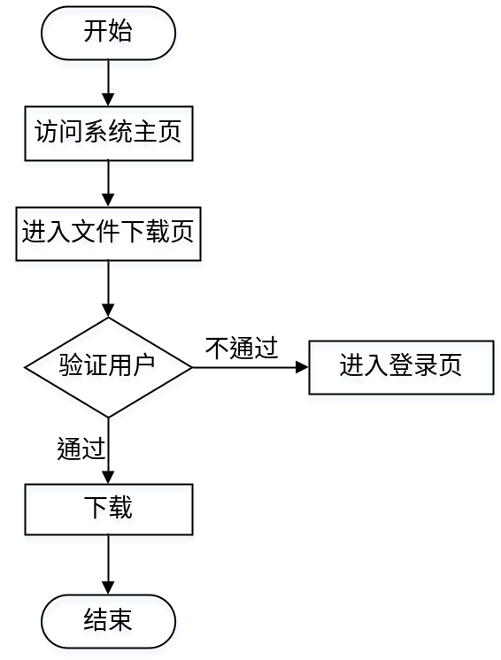
图 6-38 前台系统用户下载文件功能流程图
（3）界面实现
前台系统用户下载文件功能界面实现如图 6-39所示。
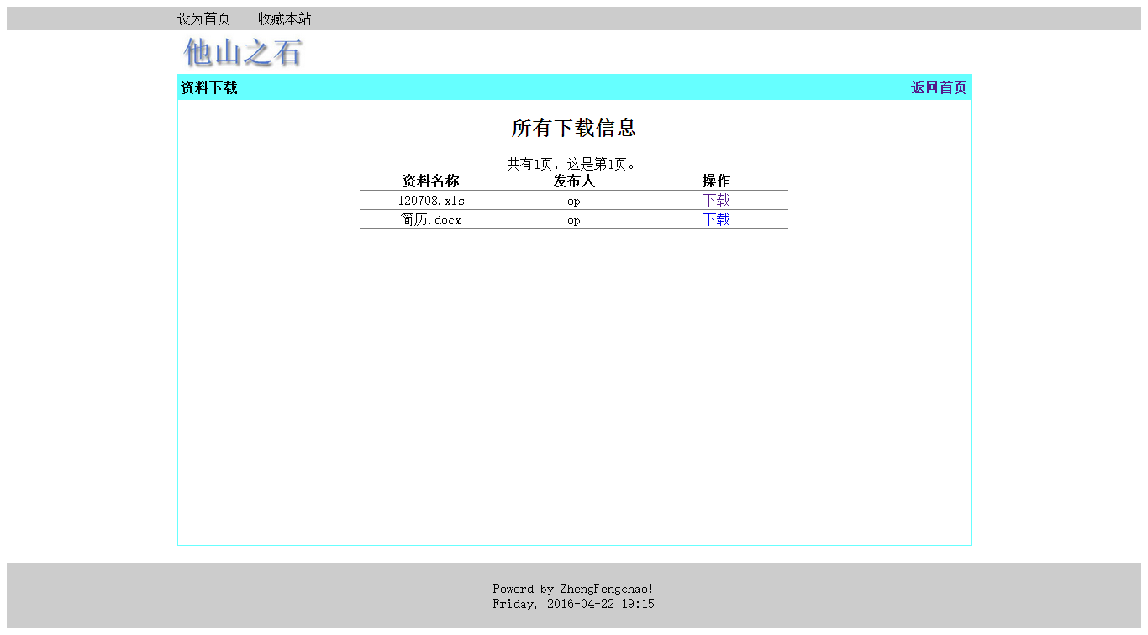
图 6-39 前台系统用户下载功能实现图

用户查看系统公告功能
本节主要介绍前台系统用户查看系统公告功能。
（1）功能描述
系统公告页，用户可以在此处看到管理员从后台系统内发布的系统公告。同样有文字链接“返回首页”用来方便用户便捷返回首页。
（2）流程图
前台系统用户查看系统公告功能流程图如图 6-40所示。
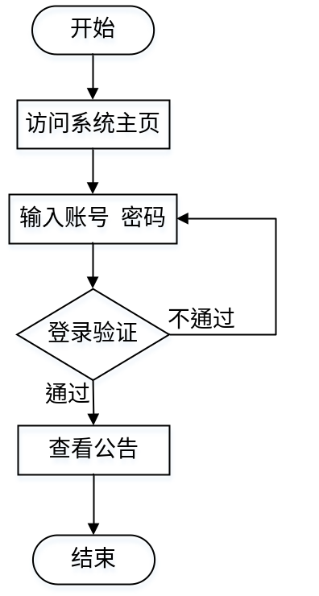
图 6-40 前台系统用户查看系统公告功能流程图
（3）界面实现
前台系统用户查看系统公告功能界面实现如图 6-41所示。
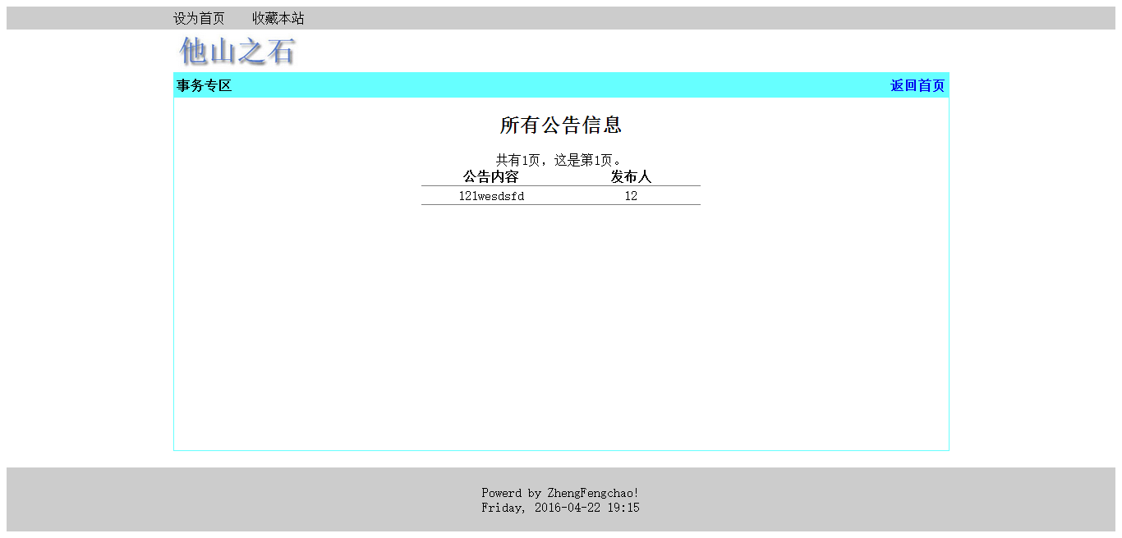
图 6-41 前台系统用户查看系统公告功能界面实现图

管理员查看所有用户信息功能
本节主要介绍后台系统管理员查看所有用户信息功能。
（1）功能描述
后台系统管理员同样需要先登录才可以进入系统页面，注册和登录功能同前台系统相似，这里不再赘述。管理员登录系统之后可以点击左侧菜单，当鼠标悬浮在菜单项时显示子菜单，管理员可以选择子菜单进入相应功能模块。后台系统设置有初始管理员，账号admin，密码admin123，只有管理员才可以登录、注册新账号，因此，在后台系统页面添加了一个文字链接“申请新的管理员账号”供管理员申请新账号。
（2）流程图
后台系统管理员查看所有用户信息功能流程图如图 6-42所示。
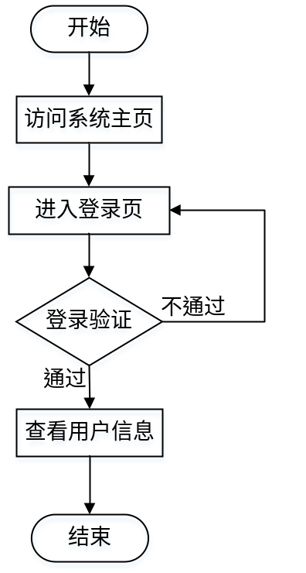
图 6-42 后台系统管理员查看所有用户信息功能流程图
（3）界面实现
后台系统管理员查看所有用户信息功能界面实现如图 6-43所示。
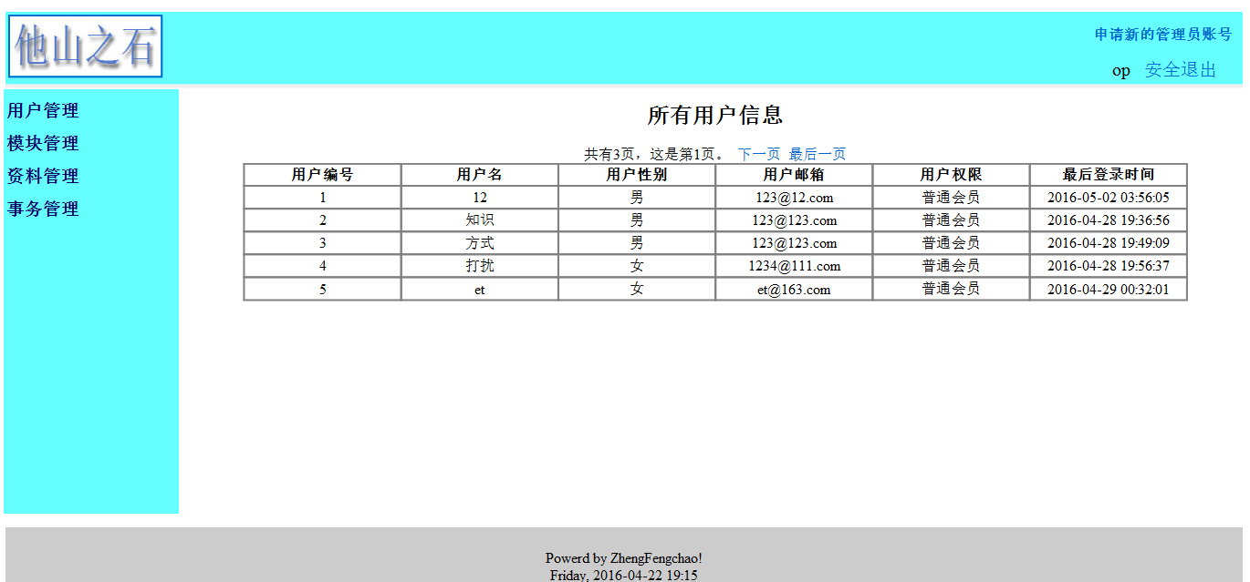
图 6-43 后台系统管理员查看所有用户信息功能界面实现图

管理员上传文件资料功能
本节主要介绍后台系统管理员上传文件资料功能。
（1）功能描述
此功能同样是需要管理员在登录状态下才可以进行操作。管理员登录之后进入资料上传功能模块，选择“浏览”→选择需要上传的文件资料，点击上传按钮，文件传输完毕会有提示信息提示管理员文件上传是否成功。
（2）流程图
后台系统管理员上传文件资料功能流程图如图 6-44所示。
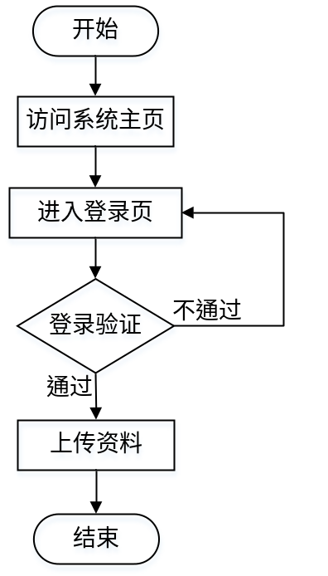
图 6-44 后台系统管理员上传文件资料功能流程图
（3）界面实现
后台系统管理员上传文件资料功能界面实现如图 6-45所示。
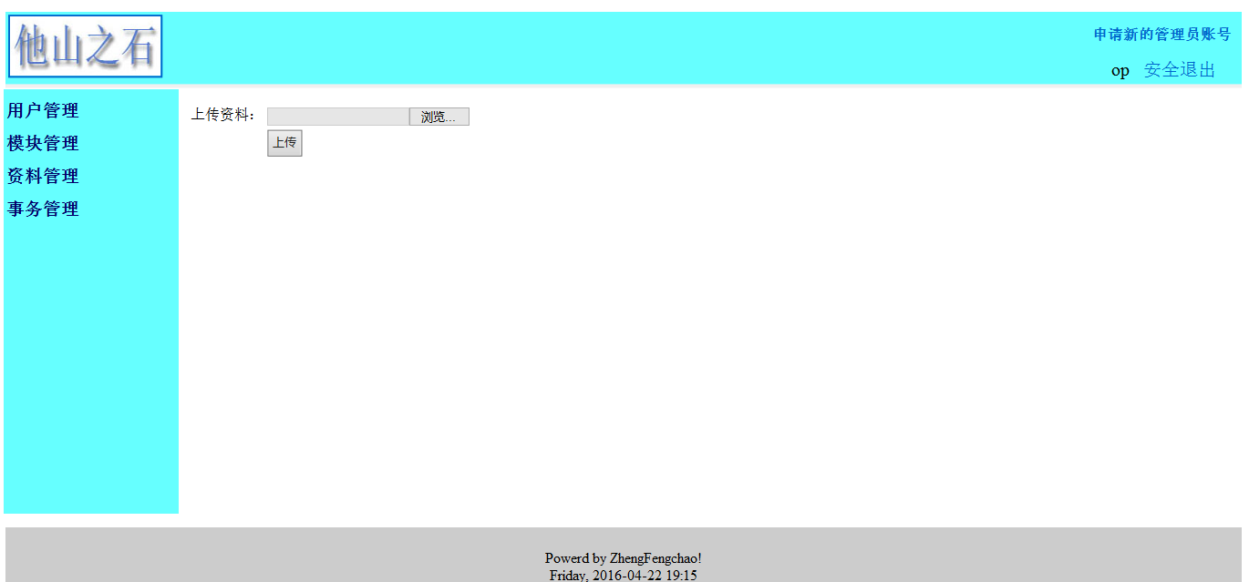
图 6-45 后台系统管理员上传文件资料功能界面实现图

管理员发布系统公告功能
本节主要介绍后台系统管理员发布系统公告功能。
（1）功能描述
管理员登录后台系统之后可以选择发布公告功能模块进行公告发布，只需要填写公告内容，点击“发布”按钮即可发布公告，简单便捷。
（2）流程图
后台系统管理员发布系统公告功能流程图如图 6-46所示。
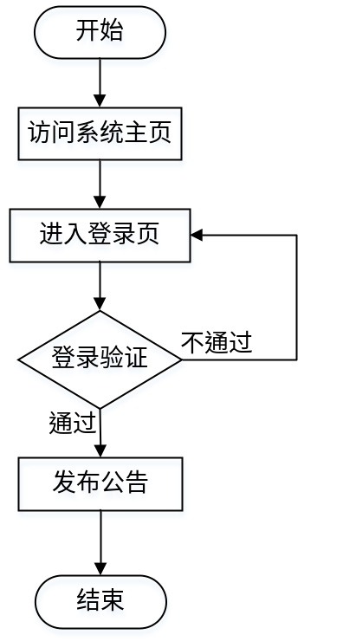
图 6-46 后台系统管理员发布系统公告功能流程图
（3）界面实现
后台系统管理员发布系统公告功能界面实现如图 6-47所示。
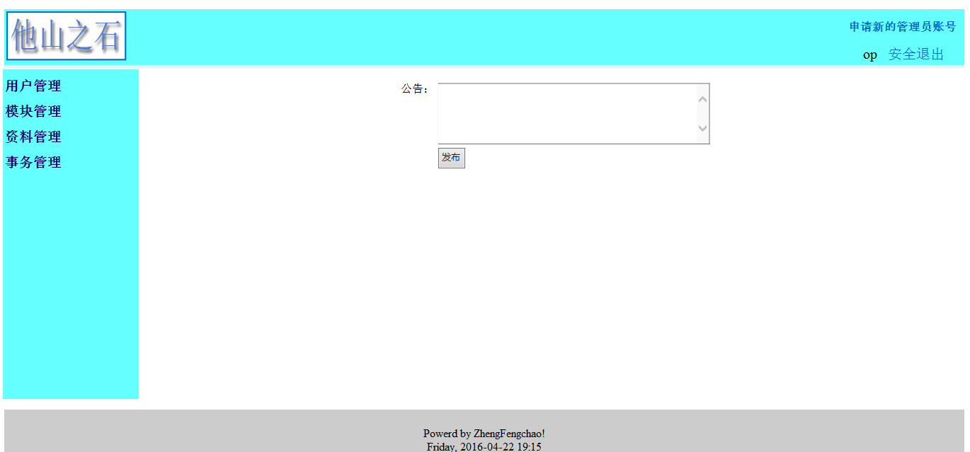
图 6-47 后台系统管理员发布系统公告功能界面实现图

总结
从确定论文题目到今天大约也经历了半年的时间，这期间我从准备考研到考研失败，从海投简历到第一次实习、失业，心理上也是屡遭重创。毕业设计给我的感受也是如此，从定题目时的想当然，迷之自信觉得自己可以驾驭这个选题，到之后看到Spring的一些资料时的手足无措，再到之后的濒临漰溃边缘，觉得自己当初是因为脑袋进水了才选的这个题目，再到之后慢慢静下心来从头开始，在这个过程中真的学到很多知识。因为本次系统项目的入门和后续的开发全靠自学，完全没有基础和经验可以依赖，所以这次的收获也是无与伦比的。
虽然现在看来仍然不是很清晰地了解Spring MVC和课堂上使用的MVC 有什么区别，而且对于Spring更多的知识我仍然还不了解，但庆幸的是我的选题促使我努力去把挡在我面前的这扇Spring大门推开了一条缝，看到了洒进来的阳光，这也让我有了一些成就感。此次系统开发所采用的Spring MVC框架可以和Spring 其他框架无缝集成，是其它Web框架所不具备的，而且扩展点相当灵活，可以很容易扩展。
因为不擅于修改模版，同时又不擅于界面设计，所以我又依赖自己那少得可怜的HTML知识利用Dreamweaver CS6进行系统页面的开发，同样地，我还是第一次利用这个平台进行网页开发，不会做什么效果，只能是简单的罗列一些组件以最简单的方式实现系统页面，这个过程中，我又发现了一些专业技术网站，可以为我提供很多学习资料，还简单学习了一些JavaScript知识，用来做一些简单的效果，后台管理子系统首页左侧鼠标悬浮在一级菜单时动态显示二级菜单效果正是在本次系统项目开发过程中学会的一项新技能。
虽然在整个的开发过程中用的都是一些最基础的知识，但我相信这样的系统开发经历同样可以为我以后的发展是大有裨益的。在本次开发中，我是用代码托管工具GitHub进行项目的托管，使开发更加接近于真实的工作环境，为以后真实环境下的合作开发奠定了一定的基础。

参考文献
[1]Hellring229. B/S结构[EB/OL].(2006-06-09)[2016-04-25].
http://baike.baidu.com/view/268862.htm.
[2]许令波.深入分析Java Web技术内幕（修订版）[M].北京:电子工业出版社,2014.
[3]张永强,张墨华.Java程序设计教程[M].北京:清华大学出版社,2010.
[4]红薯.Java 7的新特性一览表[EB/OL].(2011-07-27)[2016-04-25].
http://www.oschina.net/news/20119/new-features-of-java-7.
[5]张继军,董卫.Java Web应用开发技术与案例教程[M].北京:机械工业出版社,2013.
[6]Larrygao.JSP(java服务器页面)[EB/OL].(2006-04-20)[2016-04-25].
http://baike.baidu.com/subview/3387/16963334.htm.
[7]郝佳.Spring源码深度解析[M].北京:人民邮电出版社,2013.
[8]姜巍巍.使用Eclipse开发J2EE应用[EB/OL].( 2003-06-10)[2016-4-25].
http://www.ibm.com/developerworks/cn/java/l-eclipse-j2ee/index.html.
[9]Suffersky.tomcat[EB/OL].(2006-04-21)[2016-04-25].
http://baike.baidu.com/view/10166.htm.
[10]潘凯华,李慧,刘欣.MySQL快速入门[M].北京:清华大学出版社,2012.
[11]谭火彬.UML 2面向对象分析与设计[M].北京:清华大学出版社,2013.
[12]王珊,萨师煊.数据库系统概论[M].北京:高等教育出版社,2006.

致 谢
本论文花费了我将近半年的时间，现在终于看到要结尾的迹象。从最初的想当然，到之后的手足无措，再之后的濒临崩溃，直到今天的心情平缓，回头望去也感到十分的欣慰，至少我挺到了现在。这也是我在校四年之内工作量最大的一次了吧，虽然每年都有实践周项目要做，但每次都是以小组的形式去完成一个项目，我总是只负责代码编写，文档撰写和界面设计都有专门的组员去完成。
此次毕业设计的完成首先要感谢我尊敬的导师丁松阳老师认可了我的选题，才让我有机会走向Spring的大门，期间还要感谢我在考研和实习过程中遇到的对我的毕业设计提出建议和意见的各位同学和老师。特别是在新华保险河南分公司实习期间的指导老师张经理对我提出了一些对以后的开发和工作都相当受用的意见和建议，感谢在我感觉做不下去的时候一直倾听我的倾诉并鼓励、提出一些建议的朋友们，特别还要感谢丁松阳老师对后续开发、论文撰写的认真指导。
再次地，我向所有的老师同学们致以最崇高的敬意，感谢你们的支持和指导，促使我达成了今天的成绩。

